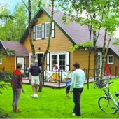 RESERVATIEFORMULIER MOLENHEIDE

Naam van de delegatie : …………………………………………………….

Naam contactpersoon : ………………………………………………………….

Adres : …………………………………………………………………………….

E-mail : …………………………………………………. Tel. : ………………………………………

Aankomstdatum : ……..…… Vertrekdatum : …….……… Aantal dagen : ……

Bungalow type : Relaxis : … Oasis : … Mundo : … Agora : … Patio : … Patio+ : …

Werkwijze :
- Ontvangst van dit aanvraagformulier voor verblijf in Molenheide via mail : iyc-hasselt@hotmail.com
- Wij nemen wij contact met Molenheide voor reservatie
- Na ontvangst van het akkoord van Molenheide sturen wij u de bevestiging samen met het betalingsoverzicht en dan dient u de kosten van uw verblijf in Molenheide volgens schema aan ons over te maken.
- Indien de gevraagde huisjes niet beschikbaar zijn helpen we bij het zoeken naar een alternatief

